**Trabajo de Investigación**

**Instituto tecnico**

**britanico mercantil**

I.B.M.

Nombre: christian brandon velarde agreda

Carrera: Sistemas Informáticos “2do año”

Año: 2024

que es un relay electronico?

Definición

[**relevador**](https://definicion.de/relevador/), un interruptor controlado mediante un circuito eléctrico que, a través de un **electroimán** y de una **bobina**, define el cierre o a la apertura de otros circuitos. El relay funciona como un **interruptor**, permitiendo o negando el paso de la corriente eléctrica.

Funciona como un interruptor controlado por un circuito eléctrico en el que, por medio de una bobina y un electroimán, se acciona sus contactos de forma inmediata permitiendo abrir o cerrar otros circuitos eléctricos de baja potencia.

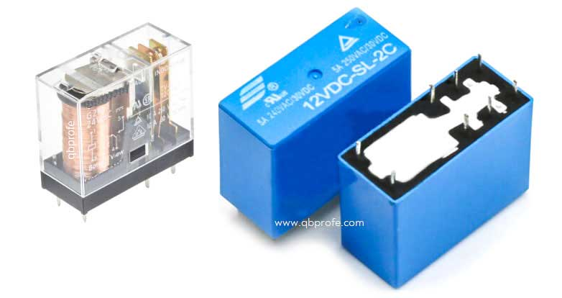

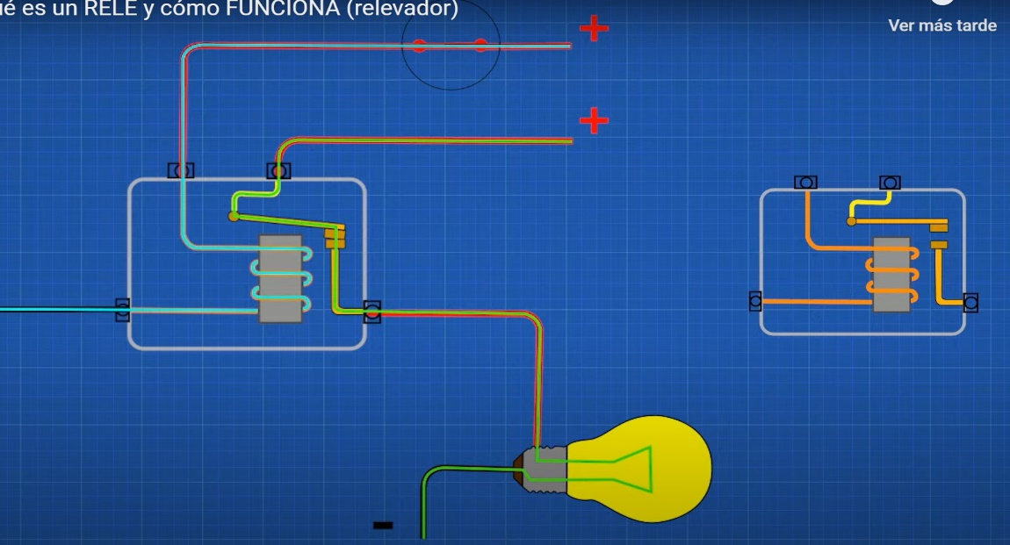

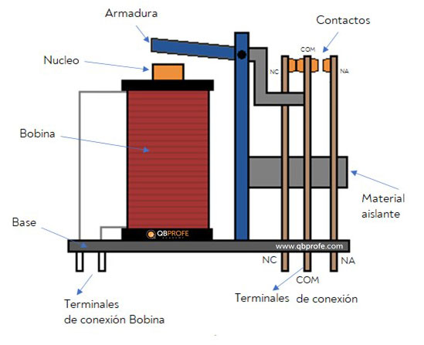**construcción**

**Base**: Es el soporte fabricado en material no conductor que posee rigidez y soporta el calor no extremo

**Armadura**: Es un elemento muy similar al núcleo, con la diferencia que la armadura es móvil y el núcleo es fija, y que es separada inicialmente por el resorte de retorno.

**Bobina:** es un elemento pasivo, consiste en un enrollamiento de alambre de cobre con gran número de espiras y tiene dos terminales,

esta es capaz de generar un flujo magnético cuando se hace circular una corriente eléctrica. Su función principal consiste en generar un campo electromagnético. permitirá al relé cambiar de estado sus contactos, los cerrados se abrirán y los abiertos de cerrarán.

**El núcleo:** Su función principal es concentrar y aumentar el flujo magnético que genera la bobina para atraer con más eficiencia la Armadura móvil.

tipos

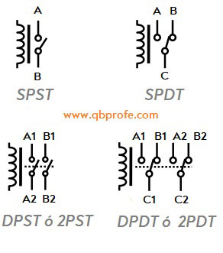Existen diferentes tipos de relevadores: el **relay de lámina**, el **relay de corriente alterna**, el **relay electromecánico** y el **relay de estado sólido** son solo algunos de ellos.

* SPST: relé con un solo interruptor normal (Single Pole Single Throw)
* SPDT: relé con un solo conmutador de dos vías (Single Pole Double Throw)
* DPST o 2PST: relé con dos interruptores normales (Double Pole Single Throw)
* DPDT o 2PDT: relé con dos conmutadores de dos vías (Double Pole Double Throw)

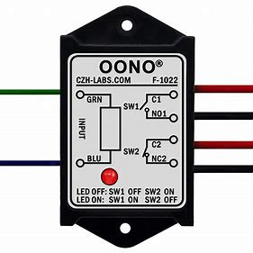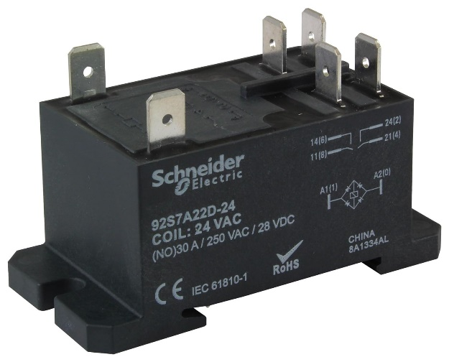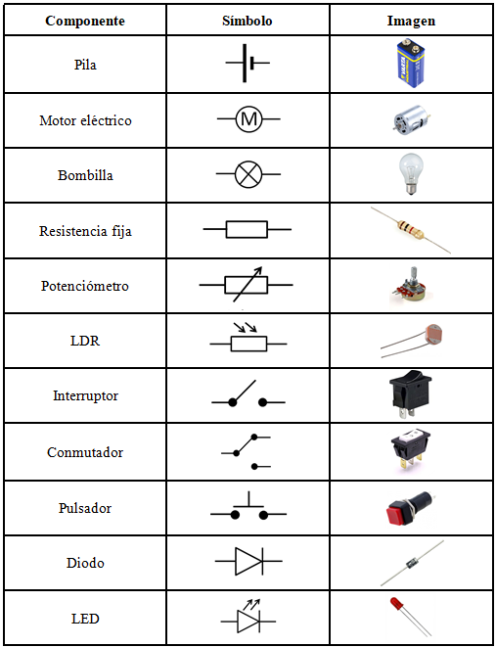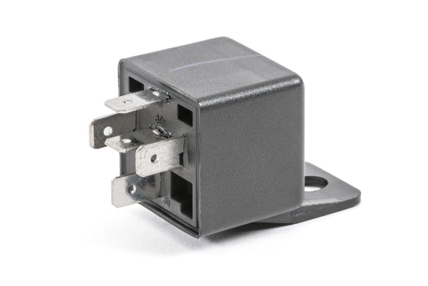SPST

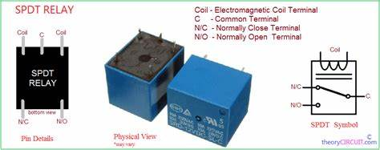

simbología esquemática

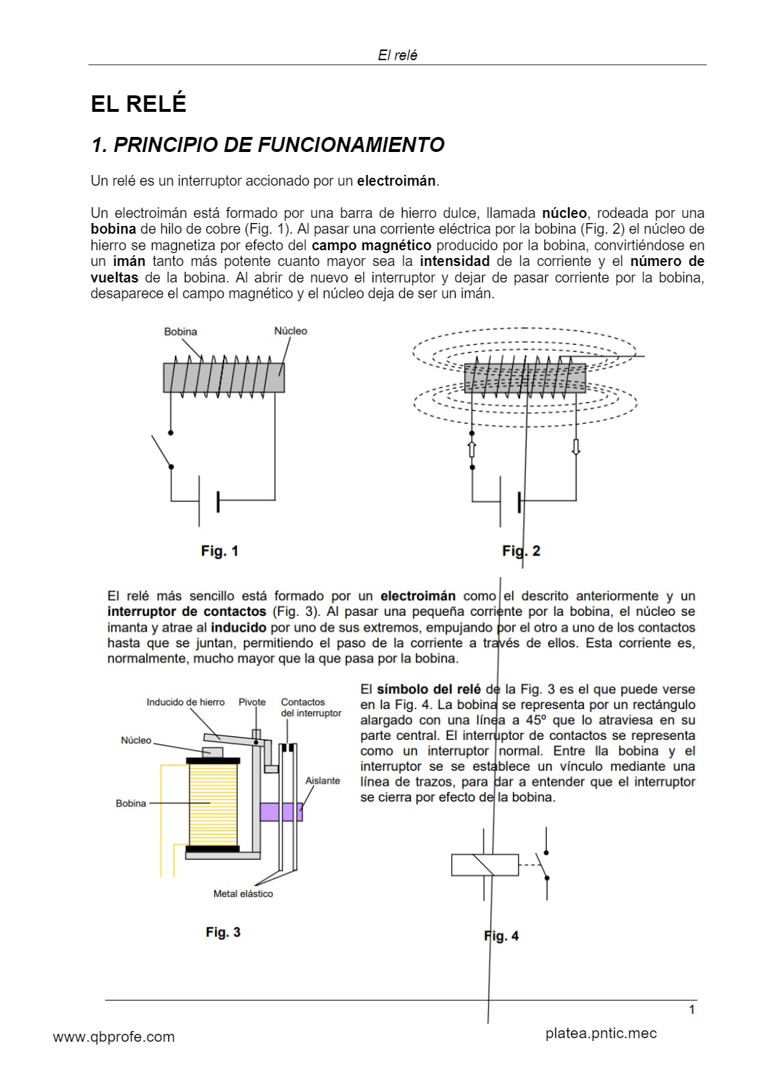

grados de libertad de un brazo robotico

movimiento lineal movimiento rotacional

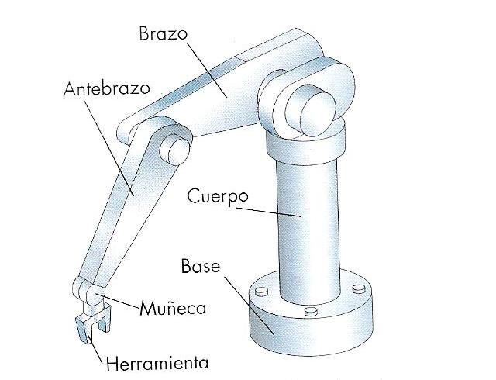

**robot manipulador de 3 grados de libertad,**uno de los movimientos que realiza cuando está en su respectiva función es el *movimiento de traslación*. Este movimiento se da de forma lineal con la finalidad de desplazar un objeto de un lugar a otro.

# Ordenes

1. **Base**: Es la parte inferior del brazo y proporciona una base estable para el resto del brazo.
2. **Hombro**: Es la articulación que conecta la base con el brazo superior y permite el movimiento hacia arriba y hacia abajo.
3. **Brazo superior**: Es la sección del brazo que se extiende desde el hombro hasta el codo y permite el movimiento hacia adelante y hacia atrás.
4. **Codo**: Es la articulación que conecta el brazo superior con el antebrazo y permite el movimiento de flexión y extensión.
5. **Antebrazo**: Es la sección del brazo que se extiende desde el codo hasta la muñeca y permite el movimiento hacia arriba y hacia abajo.
6. **Muñeca**: Es la articulación que conecta el antebrazo con el efector final y permite el movimiento de rotación.